２０２６年度 浜松市保育園親子ひろば 10月＆11月号（9月発行）
たんぽぽちゃん
〒４３３－８１１２ 浜松市中央区初生町３３－１ たんぽぽ保育園 電話４８８－８７００ FAX４８８－８７０１
ﾒｰﾙ tanpopohoiku@tanpopo-kai . jp
ホームページ httpｓ：//www . tanpopo-kai . jp/tanpopo

気軽に遊びに来てね！

厳しい暑さも和らいで、秋の風が心地いい・・・と言いたいところですが、まだまだ残暑厳しいこの頃ですね。でも、耳を澄ますと秋の虫たちの音が聴こえてきたりして、少しずつ秋の訪れも感じられます。予定にはありませんでしたが、９月には防災の日に合わせて、防災グッズの備えなどについてのお話もしてみました。たくさんの方が来てくれて、みなさん熱心に聞いてくださっていたので嬉しいな～と思います。各地での大きな震災をニュースなどで見ると、とても他人事には思えませんね。備えあれば憂いなし、自分や大切な家族を守るためにも、日頃より備えておくことを意識してみてくださいね。１０月にはミニ運動会も予定しています。たくさんの方の参加をお待ちしています。（ミニ運動会は予約制となります。詳しくは来園時に職員まで声をかけてください）

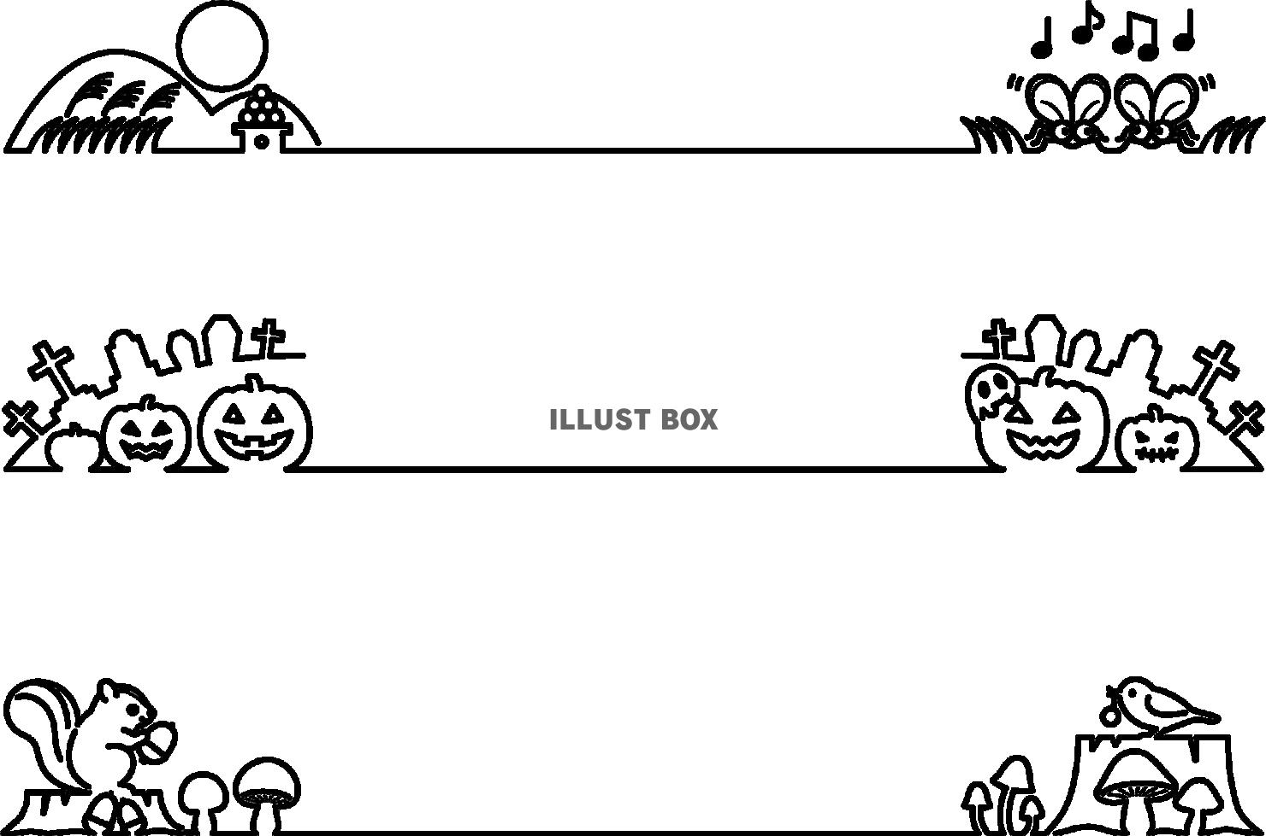

感染症拡大防止対策について
- 玄関にて、親子ひろば参加表に記入してください。
- 利用者ご本人に体調不良や、風邪症状の見られる方は、ご利用をお控えください。
- 感染症に罹患した場合には、指定された待機期間終了後、体調が良いことを確認してからご利用ください。
- 口に含んだおもちゃ等は使用済みカゴに片付けをしてください。

今後の予定
【１０月】 | ６日 | １３日 | ２０日 | ２７日
（火曜日 ９時～１１時半）
【１１月】 | １０日 | １７日 | ２４日
（火曜日 ９時～１１時半）

＊事前予約が無くても利用できますが、「今日はやっているかな？」と思ったら電話にて確認
していただけるとスムーズですよ。
問い合わせは
☎ ０５３－４８８－８７００ までお願いします

１０月 |  | ６日（火） | 園庭で遊ぼう
 |  | １３日（火） | 園庭で遊ぼう
 |  | ２０日（火） | 園庭で遊ぼう
 |  | ２７日（火） | ミニ運動会（予約）
 |  |  | １０：１５～
１１月 |  | １０日（火） | 園庭で遊ぼう
 |  | １７日（火） | 園庭で遊ぼう
 |  | ２４日（火） | 製作

＊0才児の赤ちゃんと一緒に遊びにくる場合には敷物となる、タオルケット・おくるみなど持参ください。
＊水筒・帽子・着替え・タオル等子どもがたっぷり遊べるように準備をしてきてください。
たんぽぽちゃんでの過ごし方
９：００ 好きな時間に来てね。
☆製作の日は１０：１５頃から始めます
☆お子さんの年齢や生活・要求に合わせて楽しんでくださいね。
途中で帰っても大丈夫です(^^)
１１：００ 絵本の時間

１１：３０ 終了



親子の触れ合いタイムに
わらべうた遊びはいかがですか(^^)？

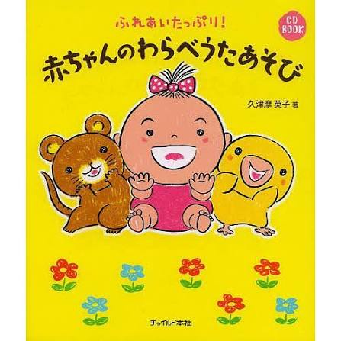
←CD付きで分かり
やすいですよ～
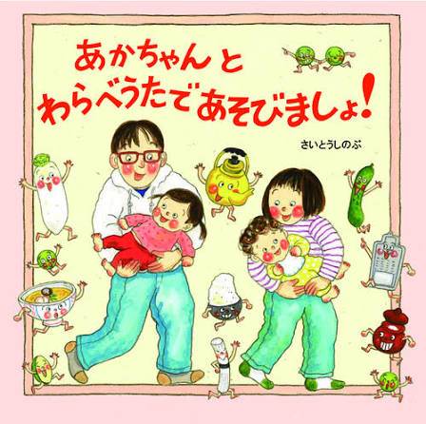
＊一部紹介
たんぽぽちゃんにも
置いてありますよ
